FUNDACION UNIVERSITARIA MARIA CANO

TALLER EVALUATIVO SOBRE MEDIDAS BÁSICAS.

- Para un estudio de accesibilidad a un servicio de banco de sangre en el laboratorio Clínico del Hospital Publico Municipal, durante 30 días se anotó el número de cubículos libres a las 5 de la tarde en el servicio. Se solicita realizar una tabulación de los datos en la que aparezcan las columnas correspondientes a las frecuencias absolutas, relativas, acumuladas absolutas y relativas. (No agrupar en intervalos)

1 2 1 2 0 1 3 2 1 5 0 2 2 1 3 3 2 1 1 5 0 5 3 0 3 3 2 2 3 1

- El personal de un consultorio analiza los tiempos de espera de los pacientes que requieren servicio de urgencia después de la evaluación por la enfermera de Triage. Los datos siguientes son los tiempos de espera en minutos recolectados a lo largo de un mes.

2 5 10 12 4 4 5 17 11 8 9 8 12 21 6 8 7 13 18 3

  - Describa las medidas de tendencia central que conoce
  - Cuál es la proporción de los pacientes que requieren servicio de emergencia y esperan 9 minutos o menos.

- De una evaluación realizada a un grupo de auxiliares de enfermería para el ingreso a una red de servicios hospitalarios por parte de la secretaria de salud, y cuyas notas se han evaluado entre 1 - 8, se ha obtenido el siguiente cuadro estadístico: Complete los datos faltantes de la tabla.
X_{i} | n_{i} | f_{i} | N_{i} | F_{i}
1 | 4 | 8%
2 | 4
3 |  | 16% | 16
4 | 7 | 14%
5 | 5 |  | 28
6 |  |  | 38
7 | 7 | 14% | 45
8

Responda:
(a) % de auxiliares que han sacado una nota igual a 6
(b) % de alumnos que han obtenido una nota superior a 4
(c) Nº de alumnos que han obtenido una nota superior a 2 e inferior a 5.

- Calcule la media, mediana, moda, desviación estándar para los siguientes datos muestrales. (interpretar los resultados)

Horas dedicadas a estudiar epidemiología semanalmente por parte de los estudiantes:
6 8 7 10 3 5 9 8

- Para el siguiente caso de estudio sobre una intoxicación en una comunidad, se requiere completar los espacios en blanco con las medidas epidemiológicas correspondientes. Se debe utilizar el proyecto OSWEGO que se suministra en Epi Info.

Recuerde que debe abrir el módulo de análisis y ejecutar el comando READ. En la opción de Source Data sobre el botón Browse, elegir la carpeta “Projects” y luego la carpeta, sample, allí encontrará el archivo “sample.prj”, posteriormente el archivo OSWEGO. Utilice los comandos de FREQ y MEANS para obtener las medidas solicitadas.
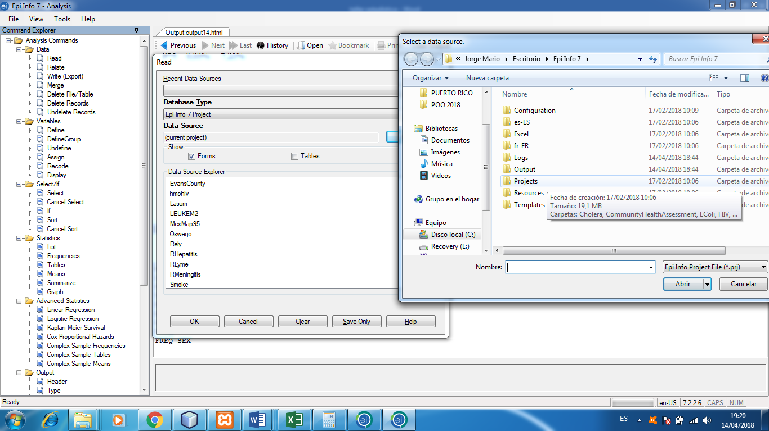

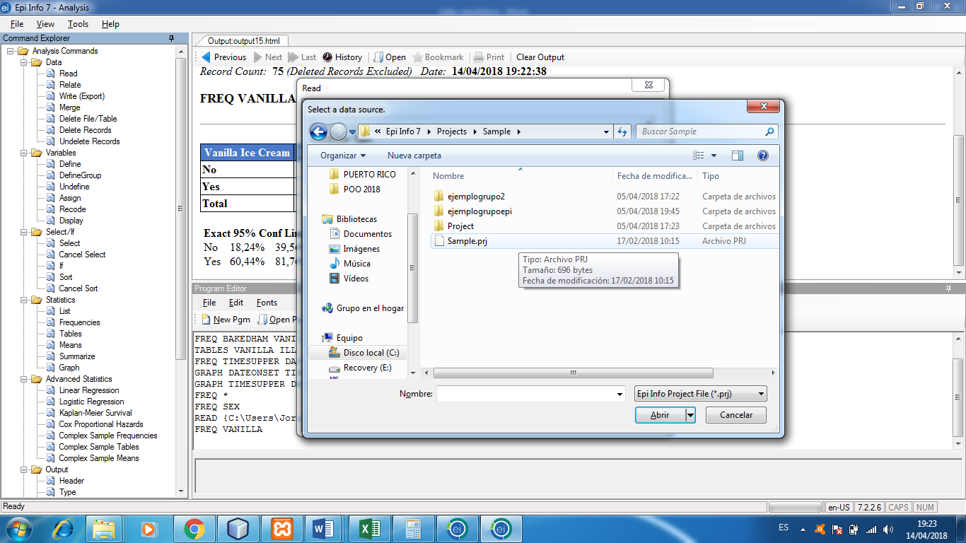

CASO DE ESTUDIO:

PACIENTES INTOXICADOS EN OSWEGO

Para el siguiente análisis se tomaron los datos de un caso de intoxicación ocurrido en el servicio de alimentación de un Club de la ciudad de Oswego USA. En los análisis posteriores que se realizaron en el laboratorio, se detectó que había presencia de salmonella en el helado de vainilla.

El propósito de este trabajo es describir y caracterizar a los pacientes que consultaron el servicio de urgencias del hospital, con algunas medidas estadísticas y Epidemiológicas, según los datos recolectados y verificar la incidencia de la enfermedad transmitida por el helado de vainilla determinante de la intoxicación.

DESCRIPCIÓN DEL BROTE EPIDEMIOLÓGICO

Se encuestaron ___ personas las cuales almorzaron en el Club, a quienes se les preguntó su sexo, peso, edad, comidas ingeridas y además si se intoxico.

La incidencia de personas que se reportaron intoxicadas es de ____.

En el análisis de las comidas se encuentra un porcentaje de ____% de personas que consumieron Jamón cocido, un ___% helado de vainilla, un ____% ensalada de frutas y por último un ____% de Puré de papas.

Ver diagramas en apéndice 1. (Hacer un diagrama Circular en Excel para cada categoría de consumo de alimentos)

La razón del género es de ___ mujeres por cada hombre encuestado, siendo el ____ % de Mujeres, del total de la muestra obtenida.

El grupo encuestado pesa en promedio 50.3 Kg ± DS 19.04.

De esta muestra se observa que la edad en promedio es ___ ± DS ___; Se observa que el 50 % del grupo es menor de ___ años y el primer cuartil es menor o igual a ____ años.

En esta variable edad, puede observarse una similitud en los estadísticos de tendencia central los cuales insinúan que la muestra sigue una distribución normal ya que el promedio (___), la mediana (___) y la moda (multimodal; __,__,__,__, teniendo en cuenta moda de 35) son similares a las ya mencionadas medidas de tendencia central. Esta información es importante para una eventual normalización de esta variable. Sin embargo, al observar el histograma de frecuencias para esta variable, no se observa claramente una forma acampanada de su distribución de frecuencias.

Con la información recolectada y además teniendo la certeza de que quienes ingirieron el helado de vainilla eran susceptibles de enfermar, se encontró que 11 personas no se enfermaron, bajo este hallazgo se puede afirmar que el riesgo de enfermar era de ___% para los asistentes.

Explique :
¿Por qué en el caso anterior, se habla de Incidencia y no de prevalencia?
¿Podemos decir que para este caso existe morbilidad?

